Министерство образования и науки Российской Федерации Федеральное‌ ‌государственное‌ ‌бюджетное‌ ‌образовательное‌ ‌учреждение‌ высшего‌ ‌образования‌
«Пермский национальный исследовательский политехнический университет»
Кафедра «Информационные технологии и автоматизированные системы»

ОТЧЁТ
по лабораторной работе №1
Дисциплина: «Объектно-ориентированное программирование»
Тема: Выполнение простой программы. Типы данных. Организация ввода и вывода данных.
Вариант 4

Работу выполнил
студент группы РИС-23-2б
Вековшинин Иван Николаевич

Проверила
Доцент кафедры ИТАС
Викентьева О. Л.

Пермь 2024

Постановка задачи

- Для задачи 1 найти значения выражений. Если необходимо, то определить при каких исходных данных выражение не может быть вычислено и выдать сообщение об ошибке.
- Составить систему тестов и вычислить полученное выражение для нескольких значений Х.
- Для задачи 2 записать выражение, зависящее от координат точки X1 и Y1 и принимающее значение TRUE, если точка принадлежит заштрихованной области, и FALSE, если не принадлежит.
- Составить систему тестов и вычислить полученное выражение.
- Для задачи 3 вычислить значение выражения, используя различные вещественные типы данных (float и double).
- Результаты всех вычислений вывести на печать.
- Объяснить полученные результаты.
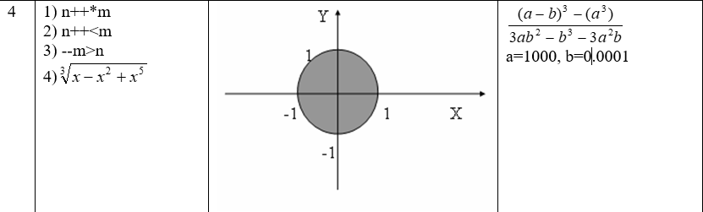

Блок схема алгоритма
Task1
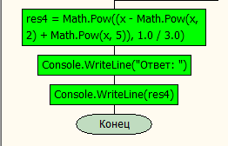
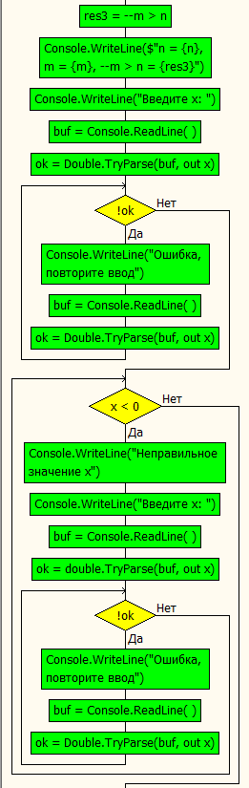
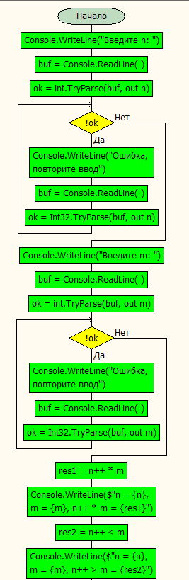
Task2 Task3
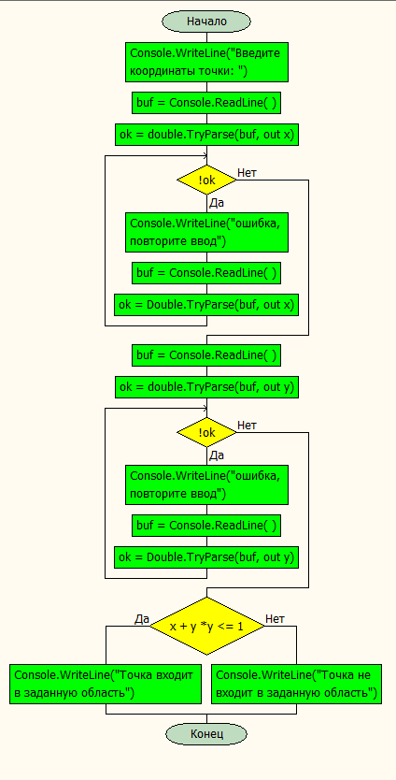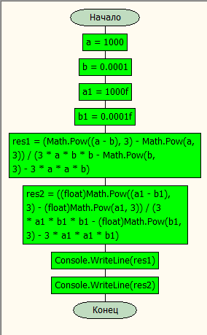
Код программы
Task1
using System;

namespace Laba1_task1
{
internal class Program
{
static void Main(string[] args)
{
int n, m;
double x;
int res1;
bool res2, res3;
double res4;

Console.WriteLine("Введите n: ");
string buf;
buf = Console.ReadLine();
bool ok = int.TryParse(buf, out n);
while (!ok)
{
Console.WriteLine("Ошибка, повторите ввод");
buf = Console.ReadLine();
ok = Int32.TryParse(buf, out n);
}
Console.WriteLine("Введите m: ");

buf = Console.ReadLine();
ok = int.TryParse(buf, out m);
while (!ok)
{
Console.WriteLine("Ошибка, повторите ввод");
buf = Console.ReadLine();
ok = Int32.TryParse(buf, out m);
}

res1 = n++ * m;
Console.WriteLine($"n = {n}, m = {m}, n++ * m = {res1}");
res2 = n++ < m;
Console.WriteLine($"n = {n}, m = {m}, n++ > m = {res2}");
res3 = --m > n;
Console.WriteLine($"n = {n}, m = {m}, --m > n = {res3}");

Console.WriteLine("Введите х: ");
buf = Console.ReadLine();
ok = Double.TryParse(buf, out x);
while (!ok)
{
Console.WriteLine("Ошибка, повторите ввод");
buf = Console.ReadLine();
ok = Double.TryParse(buf, out x);
}
while (x < 0)
{
Console.WriteLine("Неправильное значение x");
Console.WriteLine("Введите х: ");
buf = Console.ReadLine();
ok = double.TryParse(buf, out x);
while (!ok)
{
Console.WriteLine("Ошибка, повторите ввод");
buf = Console.ReadLine();
ok = Double.TryParse(buf, out x);
}
}

res4 = Math.Pow((x - Math.Pow(x, 2) + Math.Pow(x, 5)), 1.0 / 3.0);
Console.WriteLine("Ответ: ");
Console.WriteLine(res4);

}
}
}
Task2
using System;

namespace Laba1_task2
{
internal class Program
{
static void Main(string[] args)
{
double x, y;
Console.WriteLine("Введите координаты точки: ");
string buf;
buf = Console.ReadLine();
bool ok = double.TryParse(buf, out x);
while (!ok)
{
Console.WriteLine("ошибка, повторите ввод");
buf = Console.ReadLine();
ok = Double.TryParse(buf, out x);
}
buf = Console.ReadLine();
ok = double.TryParse(buf, out y);
while (!ok)
{
Console.WriteLine("ошибка, повторите ввод");
buf = Console.ReadLine();
ok = Double.TryParse(buf, out y);
}

bool inArea = (x * x + y * y <= 1);
if (inArea)
{
Console.WriteLine("Точка входит в заданную область");

}
else
{
Console.WriteLine("Точка не входит в заданную область");
}
}

}
}
Task3
using System;

namespace Laba1_task3
{
internal class Program
{
static void Main(string[] args)
{
double a = 1000;
double b = 0.0001;
float a1 = 1000f;
float b1 = 0.0001f;

double res1;
float res2;
res1 = (Math.Pow((a-b),3) - Math.Pow(a,3)) / (3*a*b*b - Math.Pow(b,3) - 3* a * a * b);
res2 = ((float)Math.Pow((a1 - b1), 3) - (float)Math.Pow(a1, 3)) / (3 * a1 * b1 * b1 - (float)Math.Pow(b1, 3) - 3 * a1 * a1 * b1);
Console.WriteLine(res1);
Console.WriteLine(res2);
}
}
}
Тесты
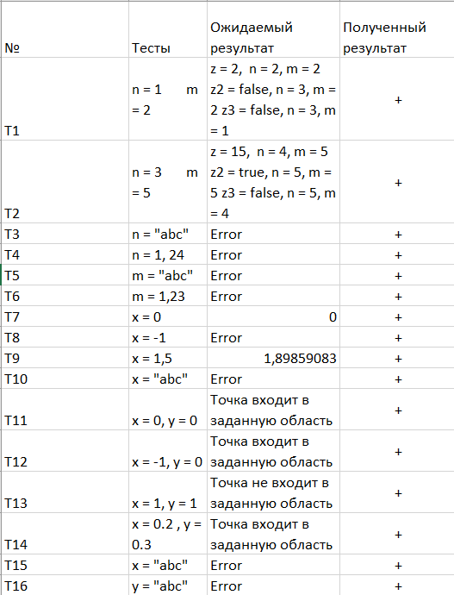
Черный ящик:
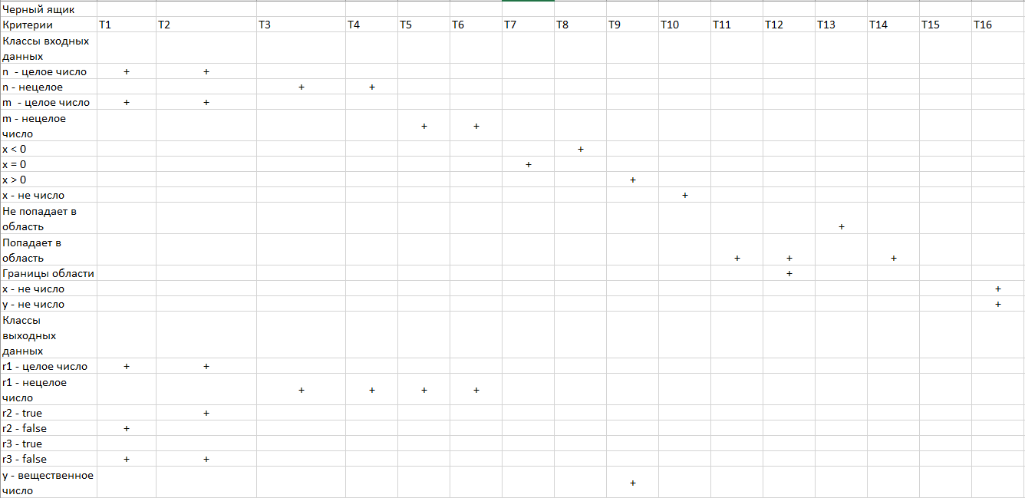
Белый ящик:
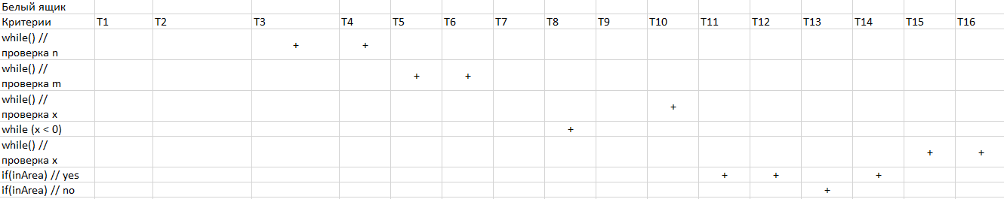

Результат работы программы
